
J I A N G S U U N I V E R S I T Y
本 科 毕 业 论 文

面向大数据应用的Spark优化
Spark Model Optimization For Large Data Applications

学 院 名 称： 计算机科学与通信工程学院
专 业 班 级： 计算机1202班
学 生 姓 名： 张广丽
指导教师姓名： 牛德姣
指导教师职称： 副教授

2016 年 6 月
面向大数据应用的Spark优化
专业班级：计算机1202班 学生姓名：张广丽
指导教师：牛德姣 职称：副教授
摘要 在计算机技术高速发展的现今，由于数据急剧增长，大数据技术成为学术界和各个行业中的研究与开发热点，基于大规模数据分析的应用得到广泛关注和使用，其中人工智能与机器学习这方面的发展更是引人关注。而基于递归神经网络的语言模型（RNNLM）是支持其发展的主要技术，但由于传统计算技术和计算系统的限制，我们难以构建大规模的 RNNLM 系统。
Spark 作为近年来逐步发展起来的计算框架，它以其自身在迭代计算、实时应用等方面的独特优势从而在大数据的领域占据了重要位置。本次毕业设计主要针对制约传统的 RNNLM 发展的主要因素，并对 Spark 平台中存在的问题进行分析，进一步引入 Spark 相关的优化技术，设计和开发一个面向大数据应用的 Spark 优化原型。为了达到这个目标，我们在 checkpoint 检查点和通信协议上对 Spark 进行了合理的修改，最后在Spark平台上，实现了大规模分布式 RNNLM 的原型系统。测试结果表明，在经过优化后 Spark平台中的 RNNLM 打破了其原先在大规模方面的瓶颈，基于 Spark 的 RNNLM 原型并没有因为语料规模的增大或者神经元数目的增加而导致系统运行时间快速地增加，这在很大程度上可以将 RNNLM 的可用性发挥到最优。
关键词：大数据 机器学习 RNNLM Spark
Spark Model Optimization For Large Data Applications
Abstract Nowadays, the computer technology have developed rapidly. Big Data become the hot spot of academia and various sectors of research due to the increasing growth of data. Applications based on the large-scale data are widely concerned and used as well. The development of artificial intelligence and machine learning has attracted the attention of many people. And the language model based on recurrent neural network (RNNLM) is the main technology to support it, but it is difficult to construct a large-scale RNNLM system because of the limitation of traditional computing technology and computing system.
Spark, as a progressive calculation platform in recent years, it has it’s own unique advantages in the iteration computing,real-time application, which makes it occupies an important position in the field of large data.The graduation thesis is design to analyze main factors restricting the development of traditional RNNLM and problems existing in the Spark platform. And Then a series of effective optimization technologies will be put forward. Last but not least, A large-scale data application oriented Spark optimization prototype will be designed. In order to achieve this goal, we have made a reasonable modification to Spark platform in the checkpoint and communication protocol, finally we implemented a large-scale RNNLM on the Spark platform. The experimental results show that RNNLM in the optimized Spark platform improved the original bottleneck in large-scale, and it will no longer linearly rising in the running time because of large-scale corpus or the increasing number of the neurons, The availability of RNNLM is greatly improved.
Key words Big Data Machine Learning RNNLM Spark

目 录
第一章 绪论 1
1.1课题背景 1
1.2课题现状 2
1.3课题目的及意义 2
1.4系统可行性分析 3
1.5课题结构及内容 3
第二章 Spark和RNNLM的相关介绍 4
2.1 Spark平台 4
2.1.1 Spark基本简介 4
2.1.2 Spark的优势及问题 6
2.2 基于并行神经元的RNNLM 6
2.2.1 RNNLM的基本简介 7
2.2.2 影响RNNLM性能的主要因素 8
第三章 基于Spark的RNNML性能调优 10
3.1 基于Spark检查点的RNNML性能调优 10
3.1.1 checkpoint的简介 10
3.1.2 checkpoint的优化 10
3.1.3 测试与分析 12
3.2 基于Spark通讯协议的RNNML性能调优 13
3.2.1 InfiniBand的简介 13
3.2.2 InfiniBand 和传统网络架构的比较 15
3.2.3 通讯协议的优化 16
3.2.4 测试与分析 17
结论 19
致谢 20
参考文献 21

第一章 绪论

1.1课题背景
随着计算机技术的逐步更新和计算机网络的逐步普及，大数据的应用也开始如火如荼地发展起来。全球的数据量在爆炸性增长着，其增长速度可以说是快于历史上的任何一个时期^{[1]}。同时，数据存储的单位也由 B 、KB 发展到今天的 ZB、YB。有相关的调查显示，近些年来，人类产生的信息数据总量比过去几万年的数据量还要多。在这样的时代中，每个人都生活在数据的小圈子当中，而且，每个人的本身就是一份数据^{[2]}，他的身份信息、家庭信息、工作信息这些基本的个人数据都是这个人独特的标识。同时，每个人在日常生活基本所有的行为与动作也是数据，浏览网页时，个人喜好就是一份数据；出门旅行时，订票信息就是一份数据；购物消费时，消费方式就是一份数据。
现阶段，我们迎来了数据大爆炸的新时代。基于大数据的各种应用得到了广泛关注和运用，其中机器学习和人工智能很好地利用了大数据并得到了快速发展^{[3]}。而不管是人工智能还是机器学习，我们都需要对大量的样本数据进行合理的预测和分析，这就需要构建一个良好的语言模型来处理历史的数据连续预测的问题^{[4]}。所以，如何构建一个较好的模型和模型对数据处理的性能是一个关键性问题。深层次的模型包含多个隐藏层的神经网络，多层次的结构使神经网络具有强大的建模能力。
训练递归神经网络是当今科技界和商业界非常关注的问题，但是，由于历史数据爆炸性增长，神经元规模扩大，导致计算量异常庞大，这使得递归神经网络无法做到实时性，需要大量的时间对数据进行训练，因此无法成为主流的机器学习工具。最主要的挑战是递归神经网络中其层与层之间的矩阵计算导致的庞大的计算复杂度。在过去的几十年中，递归神经网络展现了处理连续数据的巨大发展潜力，但是，递归神经网络依然面临着很大的局限性，特别是其在对越来越大规模数据的处理方面。
随着深度学习的快速发展，我们也逐渐开始使用更加庞大规模的语料进行训练，随着数据样本的扩大，计算出的结果的准确率才会有所提高^{[5]}。这种情况下，我们自然想到使用并行计算实现海量语言文本的递归神经网络语言模型。随着大数据的兴起，分布式系统逐渐成熟，一部分学者和研究人员提出使用类似于 Hadoop 和 Spark 这样优秀的系统来处理大量丰富的数据，以此来加快执行的计算速度和并提高可扩展性。

1.2课题现状
随着大数据产业和其相关技术的逐渐成熟，一些大型公司的生产往往涉及到对不同的类型的大数据作业同时进行分析，例如：流式计算、迭代计算、图计算、批处理过程、机学习等等。这就需要我们建立一个更为完备的基于神经网络的语言模型，为了得到更优的处理性能，有关学者和研究人员不断的实践中对模型进行了改进与优化，同时也不断有新的元素在不断地注入。主要的一些研究成果如下：
人工神经网络（ANNs）^{[6]}，这种网络通过对内部大量神经元之间相互连接的关系进行调整，从而来达到其处理信息的目的。这种网络的高度自学能力、联想存储能力和高速寻优能力让其在模式识别、预测领域、机器学习等方面都表现出较大的优势^{[7]}。
神经网络语言模型（NNLM），曾有人提出可以利用神经网络对自然语言进行相关建模这样的想法。国外研究者提出了一种对词向量的计算方法，文中提出，我们应该对连续 N 个单词进行评分，而不应该只是简单计算字符串的概率。接下来的研究则是关于语言模型的训练和词向量这两部分，其中还提到语言模型训练的不同的几种方式，并对各种方式都进行了分析。特别是提出了一种层级的思想，增加一个 Class 层替换了隐藏层到输出层之间的矩阵乘法，缩小了隐藏层到输出层之间的矩阵规模，减少了大量计算，但是这是以准确率下降为代价换来的结果。我们是在保证效果的基础上，提升了计算速度。
GooleNet 神经网络，它是由 google 基于并行计算设计的一种分类检测网络，这种网络通过增加模型层数（总共22层）的方式，加深了语言训练模型的深度，训练结果的准确性也有了进一步的提高。它在利用大规模的数据进行训练过程中，取得了最好性能结果。继而百度团队在GooLeNet 的基础上也设计了一种神经网络模型，对数据分析的准确率又取得了更好的成绩。

1.3课题目的及意义
当代社会，大部分行业会应用到大数据或与大数据密切相关，毋庸置疑，大数据中这些技术对于商业界具有重大意义。大数据的价值在于优化资源配置，收集丰富的且更加全面的数据，然后以大数据相关技术对其进行挖掘探索，最后整合结果，进行资源配置。而一些互联网公司正好充分利用了这一点，他们从海量的潜在客户中挖掘数据，根据这些数据进行数据分析，分析客户的潜在消费习惯，分析客户的喜好等等，根据这些数据分析，针对客户需求推荐适合客户的服务及应用，根据客户的使用情况及反馈情况，分析市场需求，分析服务质量等等。

1.4系统可行性分析
第一，经济可行性。系统开发中用到的相关软件和工具，都是在网络中可以直接下载，在自己的电脑中安装配置即可免费使用，不需要额外的费用开销，所以这个系统在经济上是完全可行的。
第二，技术可行性。第二章中介绍了整个系统完成所需要的相关技术，因为我们在编程方面有一定的基础，所以我们在对其学习一段时间后都能比较好的掌握，有了这些技术的支持我们就可以较好地完成本次设计。
第三，法律可行性。本次的系统设计是合法律要求的，而且它的实现能更好地促进人工智能和机器学习方面的发展。
第四，环境可行性。本次设计的运行环境是在 Linux 系统，用户只需要在计算机上配置好这种系统即可运行。操作也比较简单，所以在环境上也是相对可行的。

1.5课题结构及内容
本毕业设计主要是通过分析大数据在 RNNLM 神经网络的应用，针对目前 RNNLM 中可能会带来的准确率下降、计算效率不高等问题，研究并优化 Spark 的分布式文件系统，从而提供一个更好的系统优化模型。
本文的第一章主要对当前大数据在人工智能、机器学习方面的应用和其神经网络模型进行了基本的阐述，为接下来的系统优化做好充分的准备工作。
文章第二章对运行 RNNLM 神经网络的 Spark 平台其基本架构和其运行过程进行了详细的介绍，此外，还将其与大数据的主流分析平台 Hadoop 两者进行了性能上的比较。
接下来对目前 RNNLM 系统中神经元数量的规模上扩大与语料的大规模增加可能会带来的预测准确率降低、计算效率下降等问题进行了相关的分析。
文章第三章主要提出了两种不同的优化方式，第一种是基于 Spark 检查点的 RNNML 性能调优的方式，第二种是基于 Spark 通讯协议的 RNNML 性能调优的方式，并提供了不同的数据集分别对这两种方式进行测试。
文章最后一章则是简单总结了全文的工作，同时阐述了自己在实践的设计中的一些体会与认识。

第二章 Spark和RNNLM的相关介绍

2.1 Spark平台

2.1.1 Spark基本简介
在当今大数据的新时代里，为了处理大量的丰富的数据，很多分布式计算框架都开始涌现出来。Hadoop 体系中的 MapReduce 一直是很多大型企业中较为青睐的一种分布式计算框架，从起步发展到今天，MapReduce 已经转变成为了比较成熟的计算框架^{[8]}，所以它的稳定性很好且容错能力强。随着大数据的迅速发展，很多企业在追求系统可靠性的同时也开始对数据的处理速度有了更高的要求，在这样的趋势下，研究者和学者经过长期钻研，也提出了各种改进的计算框架，其中最让人关注的就是在内存迭代运算表现出极大优势的Spark。Spark 作为一个分布式计算框架，比起 MapReduce，它在实时性和迭代计算方面的效率都有了很大的改善^{[9]}，但是在稳定性方面还不够完善，也还需要更多的实践检验。
Spark 是近几年伯克利大学设计的基于内存的分布式计算框架^{[10]}，它依托于 Hadoop 计算框架同时又不同于 Hadoop，凭借其突出的优势，它正在快速的成长。在实时性较高、大规模的数据处理应用程序中，Spark 被广泛地运用。Spark 最初的设计目标是使数据的分析和处理更快，不仅是运行速度更快，同时在编写程序也要更方便、快捷。为了提高程序的运行速度，Spark 提供了内存计算的机制，将中间结果缓存在集群内存中，在整个迭代过程中都可以从内存中取出数据，从而使迭代计算 I/O 的开销减少，同时满足一些作业低延迟的需要；为了提高程序的编写效率，Spark 使用更为简练、更为优雅的Scala语言编写，为用户提供了交互式的编程体验。Spark以其一体化的结构、多元化的功能等各种优势逐渐打入大数据新时代领域，并且已经成为了这个领域中炙手可热的计算平台。Spark 获得多方追捧，表明了 Spark 可以作为一个更加高效、高速的大数据计算平台继续向前发展下去。
Spark 中使用了一种新的结构 RDD（Resilient Distributed Datasets），它在对 Spark 的性能提升上扮演着重要的角色。我们又称它是弹性分布式数据集^{[11,12]}。对于文件的读、写操作或者计算我们都可以将其看作是运行于内存中的RDD。RDD 的一些特性使得 Spark 在容错、数据共享、迭代计算等方面有了更大的进步。在容错方面，RDD 天生就是具有容错性的，因为它本身数据集不可变，而利用这一点构造出的有向无环图正好保证了任务失败时可以进行立即恢复。除此之外，Spark也使用一部分的日志记录操作实现容错。而在迭代或者数据共享方面，Spark 中弹性分布式数据集让我们实现了将结果保存在内存，这样一来计算阶段之间不进行磁盘间的数据传输，当前工作节点的中间数据可以将变量数据缓存到本地，通过内存高效地数据共享，时间开销就大大地降低了。
Spark 的应用程序的部署架构^{[13]}如图2.1，包括Cluster Manager（集群资源管理器）、Driver Program（应用程序）、运行作业任务的Worker Node（工作节点）和工作节点上负责每个具体任务的 Executor（执行进程）。其中，集群资源管理器负责着对各种不同的集群管理器进行封装的操作，它包括 YARN 集群管理器或者Mesos 等其他的一些资源管理框架。
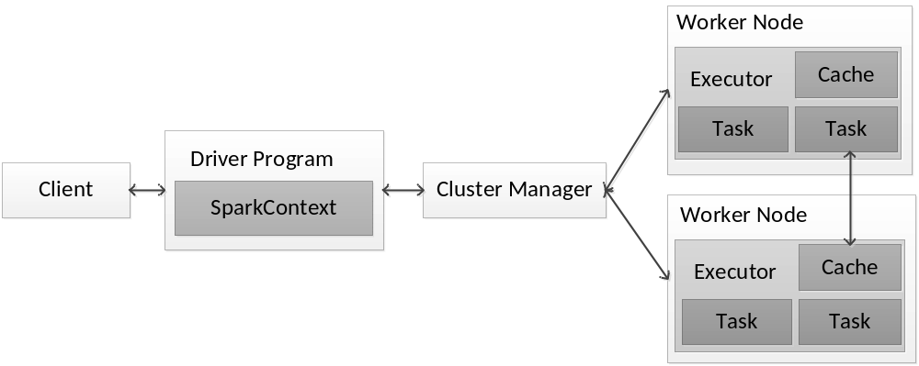
图2.1 应用程序的部署架构
当Client 作为客户端提交了一个应用程序时，Spark的基本运行流程如下：
首先，开始进行搭建应用程序运行环境的基本工作。一开始，Driver 会创建一个 SparkContext，接下来的过程中由它负责与 Cluster Manager 进行通信，同时进行资源申请、任务的分配和监控等操作。SparkContext 作为程序的总入口，它将提交注册并对资源的使用发起申请。
其次，Executor 开始等待集群管理器 Cluster Manager 为其分配所需的资源，之后便可以启动 Executor 进程。应用程序在 Executor 上执行时，程序的运行情况根据心跳检测被发送到 Cluster Manager 中去。
接下来，SparkContext 集群管理器继续构建出 DAG 图，在一系列的解析跟计算之后，Executor 将发起 Task 申请，此刻，应用程序代码也会被 SparkContext 发送到Executor。
最后，Task 任务会在 Executor 上开始被执行，同时这个执行结果也将被传送到 SparkContext中，直到执行完成之后，开始释放之前的所有资源。

2.1.2 Spark的优势及问题
Spark 它很好地集合了 Hadoop 所具有的基本优点，但 Spark 在这样的基础上又进行了进一步的拓展，所以其特有的特性使得它比 Hadoop 显示出更大的优势，主要表现在以下几个方面：
1.更好进行较低延时的数据处理。由于 Spark 的数据存储在内存中，Spark 能够较好的实现交互式查询。对于 1TB 左右的数据集，Spark 能在 5-7s 延时进行处理。
2.容错性能更高。Spark 引进了 RDD 概念，RDD 计算时将会通过检查点来实现容错，若数据集丢失了一部分，Spark可以利用 RDD 进行快速的原地恢复。同时，检查点checkpoint有两种方式进行容错，这样使得用户可以根据自己的需要进行自由选择。
3.数据处理能力和效率提高。Spark 采用了更好地内存管理机制，内存中可以直接存储任务执行的中间结果写。现有的数据流系统对迭代式算法的应用处理相对低效，在这样的状况下，这种将数据存储于内存之中的方式将使得系统的性能得到极大地提高。而 Spark 正好满足了这一条件，因此，有实验数据显示，对于繁琐的迭代式机器学习应用，Spark 在执行性能上远远优于 Hadoop。
4.使用范围更广泛。Hadoop 中，它只为用户提供了 map 和 reduce 这两种基本操作，而在 Spark 系统中，它可以支持的数据集操作类型多种多样。Spark 既提供了sort 、map、 union等这样的转换操作，也提供了一系列如 reduce、save的 actions 操作。数据集类型的多样性让研发人员在进行上层应用开发时更简单便捷。
Spark 基于内存进行计算和存储的方式，在一定的程度上使得系统的性能得到了极大的提升，但同时，也不可避免地带来了一些缺陷。因为，对于现阶段一些中小型公司或者企业来说，大容量的内存面临着瓶颈期。这便导致了我们系统能提供的内存与 Spark 分布式系统处理大规模数据所需要的大内存不能匹配，为了解决这一问题，我们只能增大内存容量，那么我们在设备上的开销就会比较高，这样让 Spark 难以进行规模上的扩展。再者，Spark 作为一种新的系统，到目前为止，还并没有通过足够多的实战考验，这让 Spark 还不能完全成熟到让一些大型企业去放心地应用。同时，对于商业界的大型公司来说，在进行大型系统设计的时候，系统的稳定性和其总体的性能一直被放在比较高的高度，而比起MapReduce 这种已经成型的计算框架，Spark 系统仍然还亟待改善。

2.2 基于并行神经元的RNNLM

2.2.1 RNNLM的基本简介
递归神经网络（RNNLM）是一种特殊的神经网络模型。传统的神经网络模型中，输入层与隐藏层，隐藏层与输出层之间是相互连接的，每层之间的各个神经元是无连接的。这样传统的神经网络在很多问题上束手无策。例如，要预测测试样本句子的下一个单词是什么，一般需要根据当前单词之前的单词来预测，因为在生活中任何一个句子都不是与当前场景无关的。传统的神经网络中所有层的输入数据处理方向都是统一的，而递归神经网络具有额外的循环连接，它不再使用固定的多层次非线性结构，而是在隐藏层间使用循环连接，这样的多次循环的神经网络结构在传统的前馈神经网络与反馈神经网络中是没有的。这些独特的反复连接使神经网络可以存储，并且捕获与输入数据之间更远的长距离依赖。由此，递归神经网络已经被广泛认为是一种可以高效型的模型，它在语音识别，文本生成等等类似的场景应用的效果极为可观。
RNNLM 之所以被称为递归神经网络，是因为它的序列不是作为独立的个体存在的，每个序列的当前输出值都与历史数据输出的值紧密相关。具体的表现形式为这种神经网络会将历史的数据进行计算并且都保存下来，而这个结果又将被应用于当前输出的计算中。同时，隐藏层的输入包括了两个部分，一个是当前序列输入层的输出，另一个是参与上一次循环的隐藏层的输出。在理论上，递归神经网络能够对任何长度的序列数据进行处理。但是我们在具体的实践中，为了使计算的复杂度有所下降来提高计算效率，我们一般只会假设当前的隐藏层只与前面的几个隐藏层相关，这样就导致了准确性的下降。
现有的 RNNLM 系统中，并没有很好的解决根据历史文本进行建模的能力，因为在RNNLM 系统中，我们仍然延续着前馈神经网络语言模型的基本方式，也是在输入层把前一个单词作为接下来预测的主要历史信息。为了提高预测准确性，Mikolov 利用递归神经网络训练语言模型，通过隐藏层的多次循环获得所有的上下文信息，由所有的这些信息去产生预测分析。这样我们将能够利用到更多的上下文信息进行词的预测，从而实现更完好的语言建模能力。但基于递归神经网络的语言模型利用反向传播算法进行训练，这需要非常大量时间开销。
RNNLM 中主要包含三层：输入层、隐藏层和输出层，其中隐藏层负责模拟神经网络的功能，隐藏层节点数越多，模型的准确率也就越高，训练中需要完成大量复杂度较高的矩阵运算，所需的时间开销随着隐藏层节点数量的增加呈指数级增长，成为影响效率的重要因素。我们以隐藏层中的节点为核心，通过将节点对应到并行神经元中，实现 RNNLM 的功能在分布式系统中的合理分布，构建基于并行神经元的RNNLM，其结构如图2.2所示。
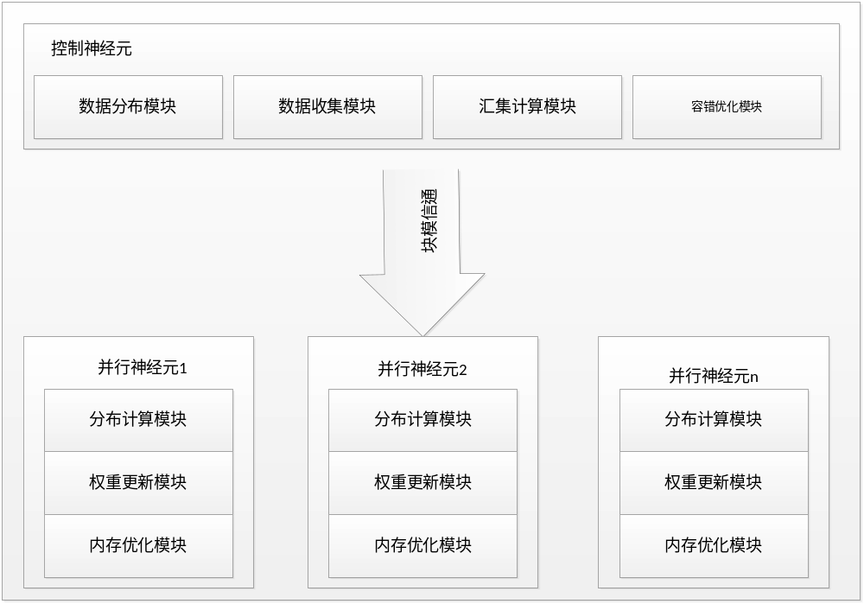
图2.2 RNNLM的简单分布图

2.2.2 影响RNNLM性能的主要因素
在一系列的实践的检测中，现有的RNNLM 模型仍然存在着很大的局限性，比如语料增加、隐藏层神经元增加等情况都会使得 RNNLM 的性能受到限制，从而降低了数据的处理效率。具体的实验数据结果如图2.3和图2.4。
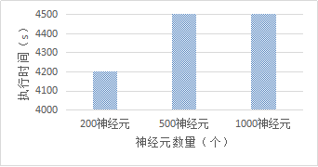
图2.3 不同神经元数量的执行结果
从图 2.3 中可以看出，在传统的 RNNLM 系统中，使用 200 个神经元进行计算时，计算的时间已经超过4000s ，随着隐藏层神经元规模的扩大，当使用500个神经元进行计算时，系统运行的时间已经非常长且尚未计算结束，所以，对于要运用到实际中的RNNLM 系统来说，很难对大规模神经元进行计算这是极大的缺陷。因为神经元节点的增加，使整个系统的机器都处于高负荷状态，各层之间的矩阵计算量也随着神经元规模的扩大呈指数倍上升。
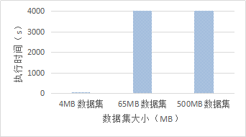
图2.4 不同规模语料的执行结果
图 2.4 是对不同规模语料下传统的 RNNLM 系统执行时间的分析，我们发现，当使用的语料规模较小的时候，执行的时间基本合理，但是随着语料的增加，传统的RNNLM系统在程序执行时其运行的时间将成倍地上升，计算速率上有明显降低。它没有办法在合适的时间内对大规模的语料进行分析处理并计算出结果。
由以上的分析可知，这种传统的 RNNLM 系统在语料规模和隐藏层规模方面，有很大的局限性，如果语料或者隐藏层规模扩大，整个系统会因此导致矩阵规模扩大，即使只增加少量的隐藏层神经元都会因为矩阵计算产生异常庞大的计算量导致系统运行效率低下。但是，在如今以大规模数据为中心的信息时代，只有拥有大量的数据量才能保证数据的准确性。因此，我们需要对分布式平台下的RNNML 的性能进行优化处理，从而使得在面临较大规模情况下可以更有效地利用整个平台并更高效地完成庞大的计算工作。

第三章 基于Spark的RNNML性能调优

3.1 基于Spark检查点的RNNML性能调优

3.1.1 checkpoint的简介
Spark 中的 RDD 是一个容错性能较好的数据结构，它是系统中对数据和计算的抽象^{[14]}。转换 和 action 是RDD 中两种主要的操作。前者描述的是某个 RDD 或者其他数据源生成一个新的 RDD 的过程。后者描述的是从 RDD 中得到最终计算结果。因为 Spark 计算是从 action 操作开始触发进行的，所以即使 action 之前执行了多个转换操作，只要转换任务失败，任务就会被重新提交，最后对所有的转换和计算都重新运行。在这样的情况下，对很多场景并不适用，例如：在大数据的数据处理过程中通常会需要使用迭代算法，而这种算法的中间结果就会被迭带使用，如果其中一次迭代操作的失败就进行重复计算，这就大大增加了计算时间和资源的浪费。所以，Spark 提供了checkpoint（检查点）机制，提高计算效率同时增加容错性能。
检查点机制是周期性地将数据进行同步的操作。由于 RDD 是一个不可变的数据集^{[15]}，它只能通过创建和转换得到，所以整个工作过程都是不断的转换 RDD 得到新的 RDD，这对于作业调度来说每个子 RDD 都有确定的父 RDD，从而构建出一个有向无环图（DAG）。这个有向无环图中每个RDD 中存有如何构建当前 RDD 的信息。这样做的意义在于，如果发生网络故障或断电这些需要重新恢复数据的情况下，只需要重新执行 DAG 操作图中的操作来恢复该 RDD ^{[16,17]}。这在迭代计算中是很有作用的，我们可以假设某次计算需要迭代 1000 次，然而在第 999 次发生了故障，如果没有进行检查点设置，那么进行数据恢复的时候，就只能重新开始计算。可是如果我们恰好在第 998 次迭代的时候设置了一个 checkpoint 进行检测，那么我们就只要对 RDD 进行修复，然后再继续执行剩下的 2 次迭代就可完成迭代计算。这样做使得迭代计算效率大大提高，在进行恢复计算时，所消耗的代价也将大大减少。因此，checkpoint 机制会带来很大的好处。

3.1.2 checkpoint的优化
在 Spark 分布式系统中，Spark 在每次运行作业之后都会进行一次 checkpoint 操作，以预防一些系统故障。在迭代计算比较复杂的系统，checkpoint 这样的容错机制是必不可少的，但是 Spark 这种每次作业运行结束之后都进行检查点设置的方式对整个系统性能来说并没有预期中的那么理想。因为 checkpoint 操作在带来便捷的同时也带来了很大的资源开销和时间开销。我们知道，迭代计算过程十分复杂，其中虽然有可能发生系统故障的情况，但是，这种情况并不是时刻都发生的，而 Spark 却是时刻都在为预防其发生做着准备，我们在预防上所花费的代价有可能比其实际能带来的容错效率反而更多，所以，考虑之后，我们必须对 Spark 进行优化。
首先，我们要考虑的是如何能够在保证 Spark 的容错性能的同时又能减少资源的开销，NVM 设备就是我们正需要的一种设备，它本身具备非常好的非易失性，这种特性对 Spark 来说刚好是一个完美的保障，有了 NVM 设备的辅助，系统中因节点宕机或者其他因素导致的程序中断从而造成的数据丢失的情况都可以自动地重新恢复，我们也不再需要花费资源对整个程序进行重新计算。在这种情况下，检查点不仅不能达到其初始预设的效果，反而还浪费了一部分的资源开销，因此，精简 Spark 系统中的一部分checkpoint将使得程序更加高效地运行。每次任务结束后的checkpoint操作就不必要了，因此，我们修改了任务的函数，让其在每次运行完后不再对检查点进行设置，具体的做法如下图3.1：
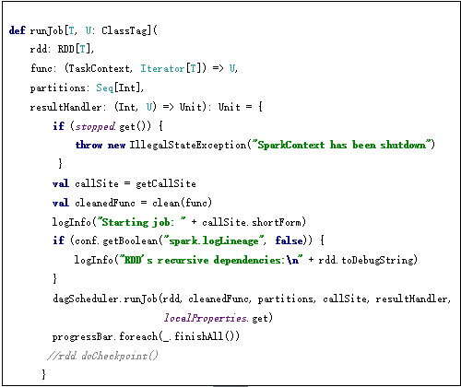
图3.1 删除检查点的执行函数
这样的做法使得在每次任务完成之后，Spark 将不会默认去执行检查点设置的docheckpoint方法，我们可以因此节省下来很大一部分时间开销和资源的开销，而且最重要的一点是，整个系统在容错方面上的性能仍然不会因此而受到影响，NVM 设备为其提供了完善的保证。
同时，文件系统中一般都需要设置多个副本数，防止系统故障造成的数据丢失，这样文件系统才可以通过保留下来的副本进行数据恢复。而如果结合了 NVM 设备，我们可以减少副本数量，或者仅仅设置一个副本。这种方式使得由于修改数据而导致的多次通讯开销有一定的减少。

3.1.3 测试与分析
为了对相关数据进行测试，我们准备了200、500、1000三个规模大小不同数据集、一个用于测试的神经元程序架包Rnnlm1，我们需要在这三个不同的数据集下对应用程序进行测试，并且每组数据集都测试三次迭代的计算结果，从而增加测试数据的真实性。整个测试过程中，首先我们将要测试的任务提交，提交的命令如图3.2，同时程序执行出来的结果如图3.3、图3.4 和图3.5。
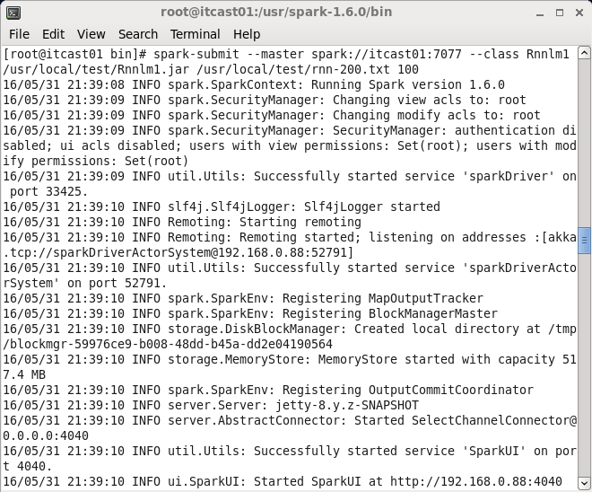
图3.2 神经元程序的提交命令界面
图3.2显示的是我们将程序在200大小的数据集中运行的任务提交到 Spark 平台中的运行情况，其中这个任务将需要执行100次的迭代计算。接下来的测试中我们可以用不同的迭代次数去进行检测。
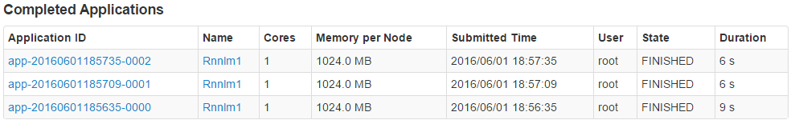
图3.3 200大小数据集的测试界面
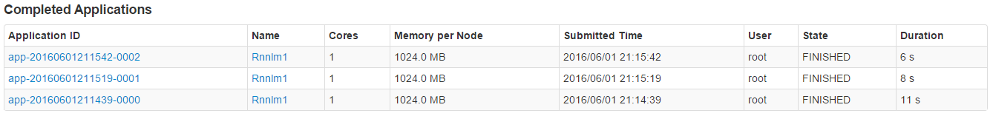
图3.4 500大小数据集的测试界面
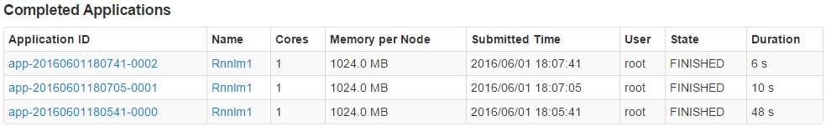
图3.5 1000大小数据集的测试界面
由图3.3、图3.4和图3.5分析可知，随着数据集增大，应用程序执行时间会有所增加，但在迭代次数较小的情况下，每个程序的运行过程基本上都是在极短的时间内完成，且所需的时间变化不大。同时，在数据集增大到一定规模的时候，程序仍然能够比较高效的运行，比起第三章介绍的传统 RNNLM 模型，它在数据集增加到一定程度时，需要很大的时间开销，所以，这就极大地提高了我们的运行效率。

3.2 基于Spark通讯协议的RNNML性能调优

3.2.1 InfiniBand的简介
大数据处理和文件系统中有大量的数据传输和交换，因此网络中数据传输的速率也是影响着整个系统性能的关键因素。近年来，日益增加的文件数量和不断庞大的文件系统，让我们在对数据处理的过程也变得日益复杂和繁琐，用户对网络传输速度也有了更进一步的要求，服务器的处理速度更是飞速的增长着。在这样的发展趋势下，PCI、以太网这些一度被广泛使用的输入输出技术，已经开始无法适应这种需求，I/O 系统的性能成为制约服务器性能的瓶颈，InfiniBand 网络就是在这种情况下应运而生的。RNNLM 模型中，由于语料规模的增加以及神经元数量的增长，通讯上的开销通常占据着很大的比例，为了提高对数据处理的效率和整个应用系统的性能，已经有部分研究者开始使用 Infiniband 网络，实践证明，它可以在非常大的程度上对传统上输入输出架构的传输瓶颈问题进行改善。
Infiniband 网络其主要应用场景是计算机系统中服务器之间的互联。Infiniband 网络最初用于大型数据处理中心和高性能计算系统中，实现了高带宽、低延迟、高可靠性、高可用性和高可扩展性的网络传输服务^{[18]}。
Infiniband 网络主要组成是三种设备（如图3.6），它们分别是信道适配器，交换机和路由器，它们都可用于计算机通信。其中，信道适配器是构建物理连接的主要设备，它分为主机信道适配器（HCA）和目标信道适配器（TCA），前者是 TCA 和内存控制器之间进行通信的桥梁，同时，它提供了一个支持所有 InfiniBand 操作的接口用于主机设备；交换机是一种点到点结构的通信设备，它的基本作用是负责接收 InfiniBand 报文，然后将接收到的报文内容从某个端口转发到另一个端口；路由器的主要用途是切割网络，把系统中大网络都划分为多个较小的子网络，这些子网络之间的连接就依赖于路由器。 在 InfiniBand 网络，它有单播和多播两种广播机制，我们可以通过这种广播的方式将一些不需要修改的变量广播到网络的各个节点，减少开销。而且它能通过虚拟寻址的方式，在服务器之间共享部分内存，从而实现远程存取内存。这些特性为其成功跻身于通用的输入输出基础架构的行列打下了良好的基础。
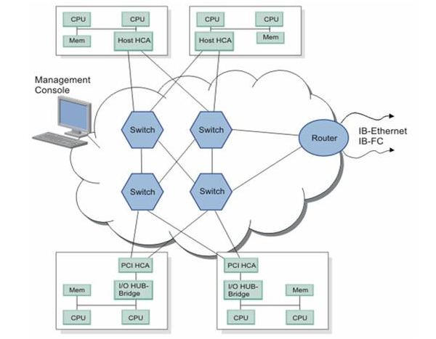
图3.6 Infiniband 网络的设备组成

3.2.2 InfiniBand 和传统网络架构的比较
以太网出现于上世纪七十年代早期^{[19]}，是当前采用的最为广泛的网络类型，由于其具有应用时间长、价格实惠、使用便捷、且速度优良等优势，以太网成为当前绝大部分计算机系统和应用使用的网络架构。随着计算机集群的壮大和分布式系统的发展，用户对带宽有了更大的期待和要求，以太网中PCI 总线结构的数据的传输也从一开始的8位、16位已经提高到32位，甚至现在的64位，可是它的一些先天劣势限制了其继续发展。总的来说表现在以下方面：
（1）PCI 传输模式是基于总线的共享模式，所以 PCI 总线上不能完成对两组以上的数据的同时传送。即如果某一设备占用了总线，那么其他设备只能等待其占用结束才能开始执行，这种方式在一定程度上限制了 PCI 总线的传输效率。
（2）PCI 设备与内存的联系是通过内存映射的方式，这也加大了在主板上增加PCI 设备的难度。为了更好的添加 PCI ，于是我们就直接从内存中划分出一个区域给 PCI 设备，这段空间基本是 50M 到100M，而且用户无法使用。这种方式一定程度上降低了难度，但随着 PCI 接口的增加，内存损失的问题显然更突出了。
（3）PCI总线不能实现自动纠错功能，即数据如若在传输过程中发生了丢失或损坏，这项错误只会被当作为一个中断通知信号发送到操作系统而不会自动处理这种错误。
而相比于PCI总线而言，InfiniBand 主要有以下几个方面的特性：
（1）传输率。InfiniBand 网络中通信方式是全双工的，同时 InfiniBand 网络中可创建多个传输组，不同的连接数可使得其性能提高4倍到12倍。因此，它的传输速度
远远多于 PCI 总线的最高传输速率的。
（2）串行传输。InfiniBand 网络中使用的是串行传输技术，这为整个系统的性能优化提供了更大的可能性。
（3）热交换。InfiniBand 网络中不是使用实际总线共享数据和地址线，它使用的是逻辑网络地址来建立系统和外设的之间的连接，这种方式更容易将连接和设备隔离，最好的一点是，它不会对整个信道造成不良影响。所以 InfiniBand 网络上的设备可进行热交换。
（4）扩展简单。由于并行总线上信号通过外部的电缆较难传输，所以将外部设备装载到系统内部这种方式一直是实现高速最容易且最可靠的方式。而 PCI 却较难对其系统板的尺寸规模进行缩小修改，这也是推动了InfiniBand 的应用的方面。

3.2.3 通讯协议的优化
为提高网络通讯传输的效率，我们将网络架构由以太网修改成InfiniBand网络，而不同的网络架构中其通讯协议的选择也有所不同，当前 TCP/IP 协议是大数据处理系统中广泛使用的网络通讯协议，为了支撑 TCP/IP 协议的上层应用，IPoIB 协议开始被提出来。
在不稳定的网络中，TCP/IP 协议的可靠传输^{[20]}使得其在复杂的迭代算法中具有独特的优势。但由于分布式系统其本身局域网的高性能的网络链接稳定性，这些优势反而被弱化，而这种协议带来的额外开销和网络延迟显然更引人注意。因此，IPoIB协议开始被逐渐运用起来。IPoIB 协议在链路层采用 IB 协议，通过重新封装的方式实现 IP 和 IB 报文的转换。在 IP 报文的基础上，我们将 IB 包头添加在其首部，通这样的方式，IP报文就转换成了 IB 报文，IB 层即可实现对数据进行传输。同时，有了 IPoIB 协议对 TCP/IP 协议应用的支持，我们可以不必修改之前的应用，而且也成功地提高了计算机系统性能。
为了替换 Spark 系统的 TCP/IP 协议为IPoIB 协议，提高数据的通讯速度，我们在服务器集群上成功安装了 InfiniBand 驱动。为了检验是否能够成功进入 InfiniBand 网络，我们可以使用 ibstat 命令对 HCA 端口状态进行相应地查看，若其显示出来的状态为Active，说明我们已经搭配好了相关驱动。再者我们需要配置 InfiniBand 网络的一些属性，即在系统中的网路配置路径的目录下新建一个 ifcfg-ib0 文件，类似于之前的以太网，我们需要对 InfiniBand 网络配置如图3.7：
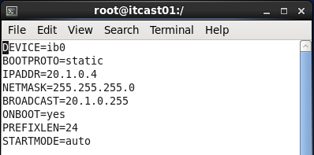
图3.7 网络配置文件的相关属性设置
网络文件修改完毕后，我们要在 /etc/init.d/ 目录下先后执行 openibd start 命令和 opensmd start 命令开启 InfiniBand 网络模式，然后开始对应用程序进行测试实验。

3.2.4 测试与分析
为了测试 IPoIB 协议的配置是否使得系统的性能得到优化，我们建立了不同大小的数据集，在这些数据集下分别测试使用TCP/IP 协议和 IPoIB 协议时网络中的传输速率和所需的时间开销，测试的结果见图3.8和图3.9。
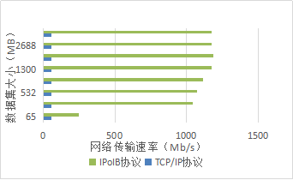
图3.8 TCP/TP和IPoIB协议在不同数据集下的网络传输速率分析
从图3.8中可知，在相同的数据集下使用 TCP/IP 协议和 IPoIB 协议，当数据集变得越来越大时，如果我们采用的是 IPoIB 协议，网络中传输速率将快速增长，上升到峰值之后就会达到饱和，从而出现一定下降；而使用 TCP/IP 协议时，网络传输速率基本保持平稳的趋势，且比起 IPoIB 协议来，其传输的速率一直是比较缓慢。这充分证明了 Infiniband 网络增加网络带宽的方式能够使 Spark 系统性能在速度方面有很大程度上的提高。
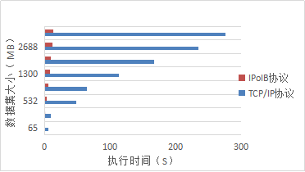
图3.9 TCP/TP 和 IPoIB 协议在不同数据集下的执行时间分析
由图3.9中可以发现，在相同的数据集下使用 TCP/IP 协议和 IPoIB 协议， IPoIB 协议减少了大量的时间上的开销。从图的结果上分析，随着数据集的不断增大，两种协议所需时间开销都会有一定上升，但使用 TCP/IP 协议时所需时间开销增长的速度远远快于使用 IPoIB 协议所需时间开销的增长速度，这说明比起TCP/IP 协议， IPoIB 协议在 Spark 系统对大数据的处理方面有着明显的优势，IPoIB 协议的应用使得程序的执行效率有很大的提高。

结论
近些年，大数据的发展极大了带动了相关产业的发展，同时也给我们现有的平台和系统带来一定的挑战。本文也对此进行了以下几个方面研究：
首先是去深入了解大数据的形成历程和近年来的发展动态，进一步熟悉当前比较广泛的大数据应用：人工智能和机器学习，并且对它们实现的关键技术 RNNLM 递归神经网络有了较好的理解。其次，则是介绍了 RNNLM 的运行平台 Spark 的主要特点和它存在的基本问题。随后，我们介绍了 RNNLM 结构并且对制约其性能的主要因素做了详细的分析。紧接着，我们提出了Spark 在处理大规模数据时候的优化方案的设计与实现，主要是分为两个部分的优化，第一部分是checkpoint检查点设置的优化，我们为检查点设置了检查的比例，从而使得系统在设备空间利用较高或者较为空闲的情况下进行检查，以此来减少时间开销，同时保证系统的容错特性。第二部分是网络传输协议的优化，我们将原来使用的 TCP/IP 协议换成了 IPoIB 协议，从而使得系统中的网络传输速度在带宽得到提高的情况下变得更快。最后，针对所提出优化方案，我们使用了不同的数据集对系统模型进行详细的测试，同时对优化前后的数据进行了有目的性的比较，从而对提出的优化方案进行了全面的检验。
由于自己经验和水平的局限性，我在对系统的优化设计方面和其具体实现所需的技术方面可能仍存在一些不恰当或者不合理的地方，这些都需要累积更多的专业知识才能不断完善。同时，大数据的发展如此迅猛，其对应的新技术、新理念也在不断更新和前进，我相信，以后的计算机系统一定会面临更多更难的挑战，所以怎样将现有的系统的性能、和可操作性等方面做到更好、如何将一些新的技术新的元素引入进来还值得我们去进一步的探讨和研究。

致谢
经过了几个月的学习和钻研，我终于完成了毕业设计与论文的撰写。从开始接到论文题目到系统环境的配置再到系统的优化的实现，到现在论文的完成，我在不断地尝试、不断进步。在这段不短也不算长的时间里，我体会到了不少的经历，同时也学到了很多专业知识。本次毕业设计期间，我的毕业导师、学长和和身边的同学给了我非常多的鼓励和帮助，这样我才能较好的做好本次设计。
首先要感谢的便是我的导师，在毕业设计阶段，牛老师和蔡老师从他们繁忙的教学工作和科研设计中抽出时间悉心地指导我关于毕业设计的工作和任务。牛老师一直不断地引导我、点拨我，同时也给我独立思考问题的时间，使我不断进步。在毕设的整个过程中，牛老师按照设计进度安排我具体的工作，也提供了关于设计和论文编写的宝贵意见，从而让我的毕业设计得以顺利按时完成。其次，感谢我的学长和同学，在我一边学习一边完成毕设的时候，学长一直细心地指导我、监督我、给我好的建议，还教我设计实现的一些基本原理，而身边的同学也在不断地给我鼓励。最后，感谢我的家人，他们虽然不能为我的课题出谋划策，但是他们一直在精神上默默地支持我、鼓舞我，因为他们我才能坚持克服难关，顺利完成学业。
最后，感谢各位老师对我的论文的仔细评审和宝贵的意见。

参考文献
[1] 赵刚.大数据：技术与应用实践指南[M].北京：电子工业出版社，2016
[2] Bart Baesens.大数据分析：数据科学应用场景与实践精髓[M].北京：人民邮电出版社，2016
[3] 赵庶旭.神经网络:理论、技术、方法及应用[M].北京:中国铁道出版社，2013
[4] 阮彤.大数据技术前沿[M].北京：电子工业出版社，2016
[5] 李国杰，程学旗. 大数据研究:未来科技及经济社会发展的重大战略领域——大数据的研究现状与科学思考[J].中国科学院院刊，2012，27(6).
[6] 徐东坡.递归神经网络梯度学习算法的收敛性[D].大连：大连理工大学，2009
[7] 孙优贤，曹永岩.递归神经网络稳定性分析[D].浙江：浙江大学，2007
[8] 张良均.Hadoop大数据分析与挖掘实战[M].北京:机械工业出版社，2016
[9] 李爽.基于Spark的数据处理分析系统的设计与实现[D].北京:北京交通大学，2015
[10] Holden Karau.Spark快速数据处理[M].北京:机械工业出版社，2014
[11] 许鹏.Apache Spark源码剖析[M].北京:电子工业出版社，2015
[12] 王晓华.Spark MLlib机器学习实践[M].北京:清华大学出版社，2015
[13] 林子雨.大数据技术原理与应用[M].福建:厦门大学数据库实验室，2016
[14] 高彦杰，倪亚宇.Spark大数据分析实战[M].北京:机械工业出版社，2016
[15] 王家林，徐香玉.Spark大数据实例开发教程[M].北京:机械工业出版社，2016
[16] 王家林，王雁军，王家虎.Spark核心源码分析与开发实战[M].北京:机械工业出版社，2016
[17] 于俊.Spark核心技术与高级应用[M].北京:机械工业出版社，2016
[18] 徐迪威，余焯佳.Infiniband高速互连网络设计的研究[J].广东省计算中心，2012(7）：26-27
[19] 迪内希·钱德拉·维玛.大数据爆炸时代的移动通信技术与应用[M].北京:机械工业出版社，2016
[20] 徐永士，王新华.大数据时代下的通信需求：TCP传输原理与优化[M].北京:电子工业出版社，2015

